**МКОУ «Шилягинская СОШ»**

**Кайтагский район**

**РД**

**5 класс**

**Классный руководитель**

**Шахбанова Разият Магомедовна**

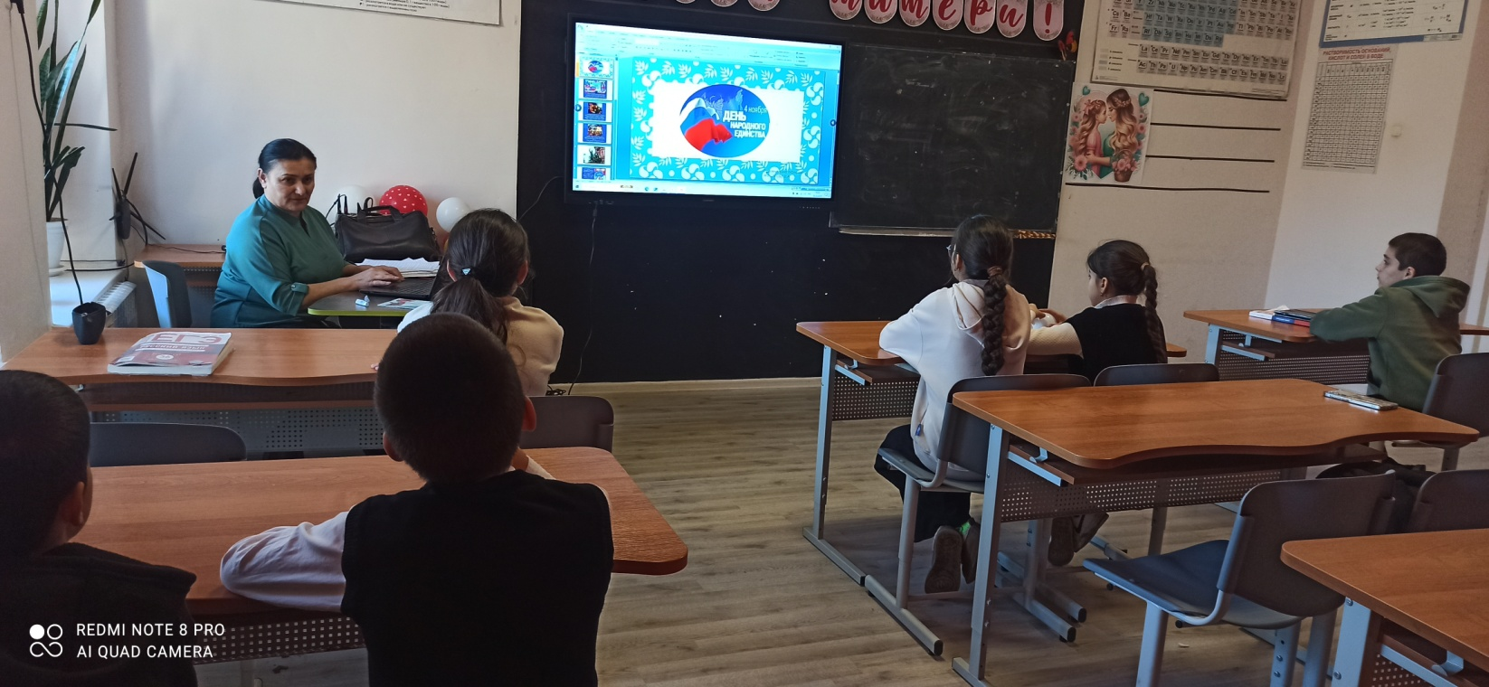

**ШИЛЯГИ - 2024**

**Ход мероприятия.**

**Педагог:**Добрый день, дорогие ребята! Ребята, а вы знаете, какой праздник отмечает вся Россия 4 ноября.

*(Дети отвечают)*

**Ведущий:** Правильно, ребята! Это именно День народного единства, который вся страна отмечает 4 ноября.

Слайд №1 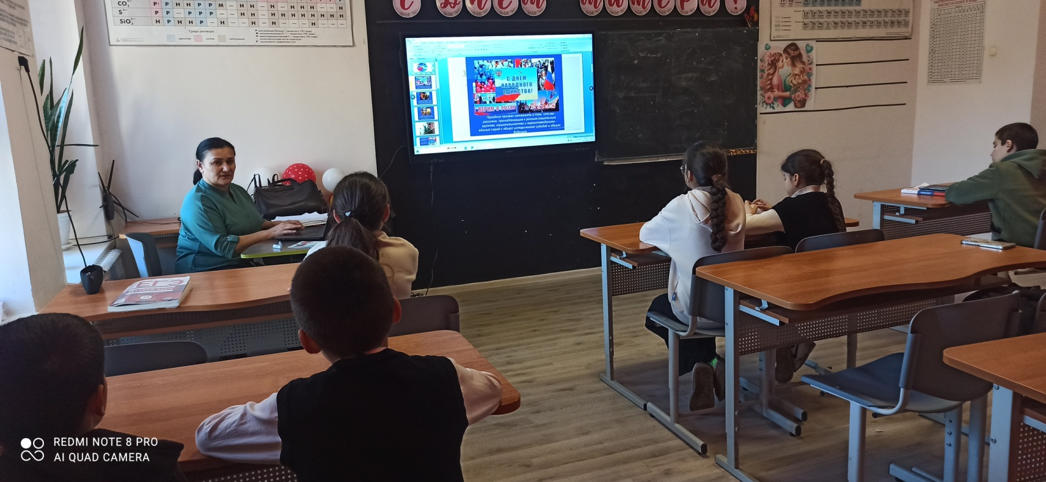

Сегодняшний классный час и будет посвящен этому празднику.

День народного единства — новый государственный праздник. Он отмечается относительно недавно 4 ноября, начиная с 2005 года. Не смотря, на то, что празднику всего 16 лет, но своимикорнями он уходит в далёкий XVII век, в Смутное, время.

Слайд №2

***Ведущая:*** я предлагаю отправиться в историческое путешествие в прошлое, в котором происходили события в нашей России много лет назад. Раньше нашу страну называли прекрасным словом Русь, а людей, которые жили и трудились - Русичи.

**3 слайд** 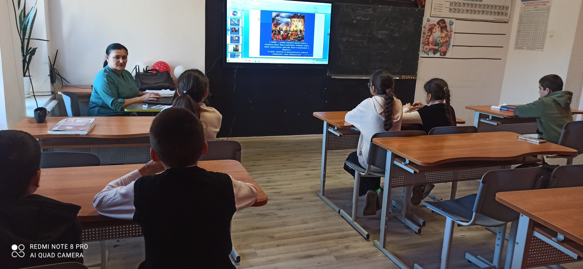

После смерти царя Ивана Грозного московский трон зашатался. Три сына у царя было. Старший умер, средний, хилый да слабый, недолго процарствовал. Что сталось с младшим, Дмитрием, - неизвестно. То ли из-за болезни умер, то ли из-за несчастного случая. А в народе слух ходил: конечно, убили царское дитя! И убийца тот, кто стал царём вместо Дмитрия:

**4 слайд**

Годунов Борис Фёдорович! Борис Годунов много хорошего для страны сделал, еще больше задумал. Но народ так и не простил ему смерти царевича Дмитрия. А тут ещё неурожай, голод. Кто виноват? Конечно, царь-убийца: это Бог его наказывает!

**5 слайд**

И началось в Русском государстве страшное время, которое назвали Смутой.

**Цари – самозванцы:** Неожиданно в Литве объявился беглый монах Григорий Отрепьев и назвал себя царевичем Дмитрием, чудесным образом спасшимся! Польский король его признал и дал войско - отвоевать "отцовский" престол. Борис Годунов не успел навести порядок в стране: умер. Сердце подвело. Или совесть замучила?.. Не дожидаясь подхода польского войска, расправились бояре с детьми Бориса Годунова: сына Фёдора убили, а дочь Ксению заточили в монастырь.

**6 слайд**

В Москве воцарился Самозванец. Этот Самозванец - он остался в истории Лжедмитрием I - государем оказался неплохим. Полякам и боярам мешал разорять Русь. Поэтому они его и убили, заменив на другого - ничтожного, который тоже назвал себя царевичем Дмитрием.

**7 слайд**

Он стал Лжедмитрием II. Этот самозванец Лжедмитрий II, собрав войско, двинулся на Москву. По дороге он со своим войском разбил лагерь в селе Тушино, отчего и получил прозвание «Тушинский вор».

**8 слайд**

А потом он надумал посадить на московский трон польского королевича Владислава. Отправили послов к польскому королю Сигизмунду. А тот заявил: "Сам в Москве на трон сяду. Станет Русь частью Польского королевства!

**9 слайд**

"Государство, которое **вмешивалось в дела России в Смутное время, называлось**  - Речь Посполитая, в его состав входили Польша и Литва.Тогда и наступил конец терпению народа.

**10 слайд**

**Народное единство:**Рязанец Прокопий Ляпунов собрал ополчение и двинулся на Москву.

Ополчение Ляпунова было невелико и не могло взять Москву. Оно потерпело поражение. Его предводитель — Прокопий Ляпунов — погиб. Но призыв выступать против захватчиков облетел все русские города.

**11 слайд**

Услышали его и в Нижнем Новгороде. Тамошний купец Козьма Минин первым отдал на ополчение всё своё богатство и обратился с призывом к жителям города. Собрали жители Нижнего Новгорода большое войско.

**12 слайд**

Во главе его стал князь Дмитрий Пожарский. Двинулось ополчение к Москве и в пути росло не по дням, а по часам. Люди стекались отовсюду.

**13 слайд**

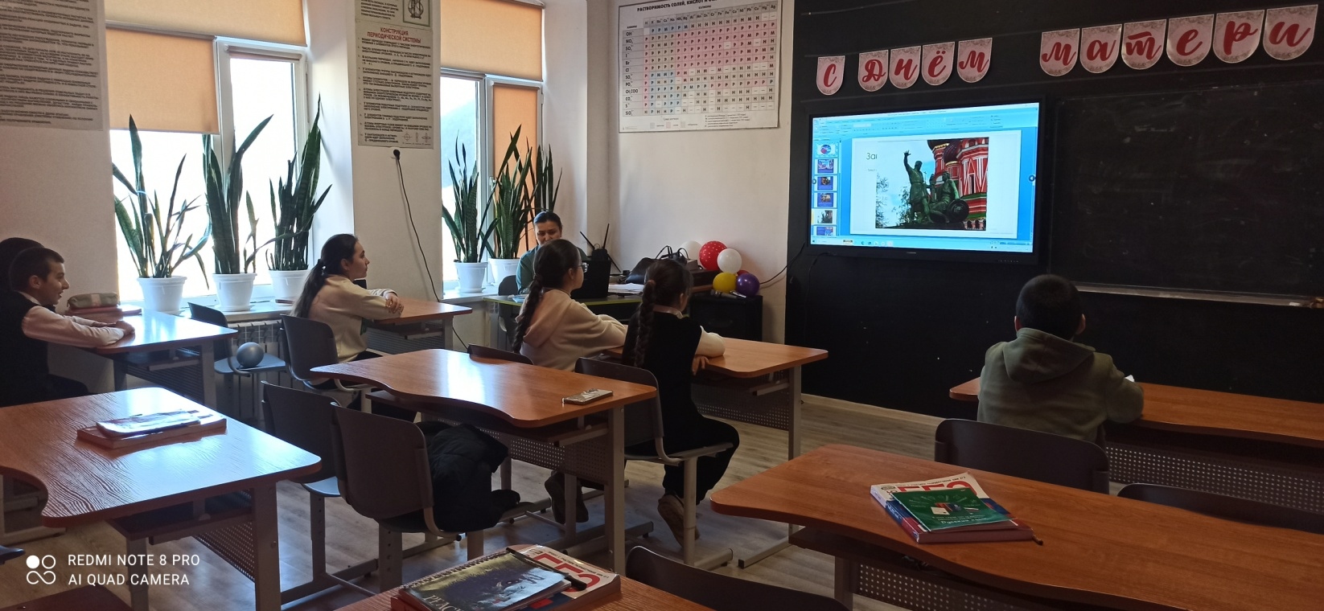

**Ополчение Минина и Пожарского остановилось и в городе Ярославль для пополнения перед походом на Москву.**

**Так и случилось!** Вся Русская земля встала против захватчиков и предателей. Начались бои за Москву. Князь Пожарский оказался талантливым полководцем. А Козьма Минин, не жалея жизни, сражался под стенами столицы, как простой ратник.

**14 слайд**

Два месяца осаждал Москву Пожарский. Вскоре поляки сдались, Пожарский с торжеством вступил в город. **4 ноября (22 октября по старому стилю) 1612 года** вражеское войско сдалось на милость победителей, ополчение во главе с Мининым и Пожарским с чудотворным образом вошли в столицу.

**15 слайд**

По преданию икона Казанской Божией Матери сопровождала народное ополчение на всем протяжении похода из Нижнего Новгорода до Москвы.

**16 слайд**

В Москве на Красной площади на деньги князя Дмитрия Михайловича Пожарского был воздвигнут храм - Казанский собор в честь освобождения Москвы от поляков и назван в честь иконы Казанской Божьей Матери.

Собор был деревянный и сгорел, но вскоре был построен Казанский каменный собор на средства царского семейства и освящен.

**17 слайд**

Когда настали мирные времена, новый царь щедро наградил Минина и Пожарского. Но лучшей наградой стала память народная. Недаром памятник им стоит на Красной площади - в самом сердце России. А еще такой памятник установлен в Нижнем Новгороде.

**18 слайд*:***

Вот так, много – много лет назад русский народ объединился и не позволил полякам захватить свою Родину.

С тех пор в нашей стране дружно живут много разных народов, и в одном они едины: это в желании жить мирно и дружно, быть счастливыми.

***19 слайд:***

День народного единства – это и праздник единства всех людей, проживающих на территории нашей страны. Все мы разные, но нас многое объединяет! Например, дети всех народов любят играть! А вы любите играть?*(дети отвечают)*

**20 слайд**

*Я предлагаю вам выполнить несколько заданий за которые вы будете получать шифры, в конце занятия разгадав его вы получите строчку из песни чилийского поэта и композитора****СерхиоОртеги****, символизирующую названия праздника .*

Хорошо,

для начала давайте с вами вспомним главные символы нашей Родины, а скажите, как она называется? (Ответы детей) *(дети отвечают)*

**21 слайд** Правильно, это наш флаг, герб, и гимн

**Задание 1.**Нужно собрать пазл «Символ России»

**Шифр 1.**

**22 слайд:**

**Задание 2.**нужно расшифровать пословицу

**Шифр 2. 3.**

**Задание 3.**

Нужно собрать несколько разрезанных картинок, которые нужно собрать и сказать, каким образом эти изображения относятся к периоду Смуты.

**Шифр 4,5**

**Отгадывание шифра( демонстрация слайдов 23, 24, 25)**

**Итак, что получилось?...**

**26 слайд**

Мы не должны забывать уроки истории.

Сильна Россия только, когда она едина. Порознь, поодиночке не сделаешь того, что можно сделать вместе.

Именно поэтому в нашей стране есть такой важный праздник **– День народного единства.**

Теперь вы знаете, почему он так называется. Я надеюсь, вы эти слова будете помнить всегда**: Когда мы едины, мы непобедимы!**

Наш классный час подходит к концу. Давайте посмотрим видеоролик на замечательную песню «Звезда-Россия».